Les unités de longueurs CE2

Corrigés

Exercices p 104
Pour l’exercice 1 , je vérifierai vos tracés en classe.
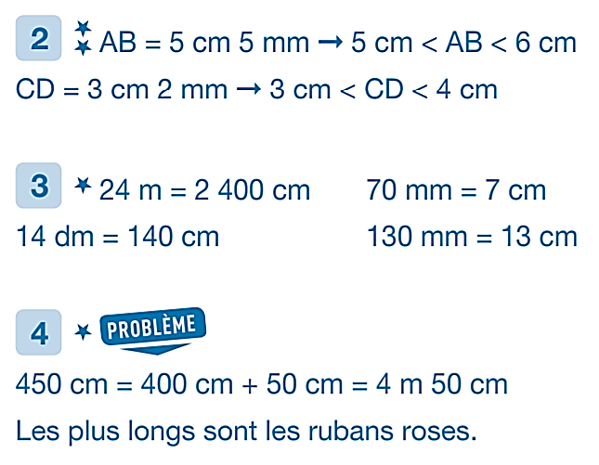

Exercices p 99
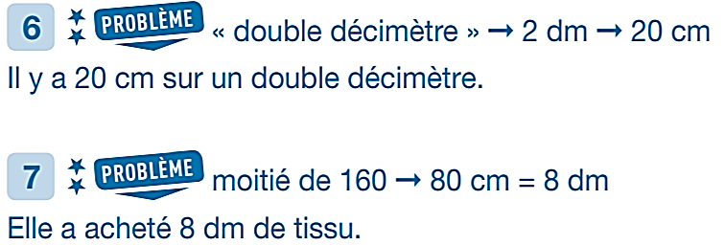

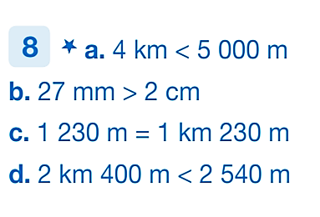
Dans cet exercice, pour comparer les distances, il faut les mettre dans la même unité (exactement comme nous l’avions fait pour comparer des masses). Pour cela, utilise le tableau de conversion.

